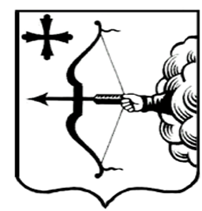
ПРАВИТЕЛЬСТВО КИРОВСКОЙ ОБЛАСТИ

ПОСТАНОВЛЕНИЕ
22.09.2025 |  | № | 489-П
г. Киров
О внесении изменений в постановление Правительства
Кировской области от 09.07.2025 № 359-П «Об утверждении Порядка предоставления субсидии из областного бюджета частным профессиональным образовательным организациям, в которых обучаются дети-сироты, дети, оставшиеся без попечения родителей, лица из числа детей-сирот и детей, оставшихся без попечения родителей, по образовательным программам среднего профессионального образования»
Правительство Кировской области ПОСТАНОВЛЯЕТ:
1. Внести изменения в постановление Правительства Кировской области
от 09.07.2025 № 359-П «Об утверждении Порядка предоставления субсидии
из областного бюджета частным профессиональным образовательным организациям, в которых обучаются дети-сироты, дети, оставшиеся
без попечения родителей, лица из числа детей-сирот и детей, оставшихся без попечения родителей, по образовательным программам среднего профессионального образования», утвердив изменения в Порядке предоставления субсидии из областного бюджета частным профессиональным образовательным организациям, в которых обучаются дети-сироты, дети, оставшиеся без попечения родителей, лица из числа детей-сирот и детей, оставшихся без попечения родителей, по образовательным программам среднего профессионального образования, согласно приложению.
2. Настоящее постановление вступает в силу со дня его официального опубликования и распространяется на правоотношения, возникшие с 21.07.2025, за исключением пункта 1 приложения, который вступает в силу не ранее вступления в силу Закона Кировской области «О внесении изменений в Закон Кировской области от 19.12.2024 № 348-ЗО «Об областном бюджете на 2025 год
и на плановый период 2026 и 2027 годов», предусматривающего категорию некоммерческих организаций, не являющихся областными государственными
и муниципальными учреждениями, имеющих право на получение субсидий.
Председатель Правительства
Кировской области М.А. Сандалов

